

Travail pratique #5: Restructuration de code source

École polytechnique de Montréal

Trimestre : Hiver 2019

Équipier1: Mohand Allache
Équipier2: Azhar Akinotcho

Équipe: 50

Présenté à : Mohammed Brahmi

Polytechnique Montréal
Remis le 12 avril 2019

E1)
1) Cette odeur est grave, car elle notre classe Emission devient trop encombrante. Plusieurs méthodes et paramètres non nécessaires à la classe Emission y figurent. Il faudrait séparer les classes et en avoir une avec les attributs correspondants aux chaines.
2) La restructuration nécessaire pour régler ce problème est appelée extractClass. Elle consiste à créer une nouvelle classe Chaine et on y inclut les méthodes qui y sont liées, et on pourra établir une relation entre les deux classes. Dans ce cas, Émission et Chaine forment une composition.
3)
Constructeur par paramètre
getChaineName() // (Déplacee dans la nouvelle classe)
getChaineCodePostal() // (Déplacée dans la nouvelle classe)
getChaineAdress() // (Déplacée dans la nouvelle classe)
saveEmission() // (Quelques lignes a modifié)
trouverEmission() // (Quelques lignes a modifié)
afficher() // (déplacé dans la nouvelle classe)
associerChaine() // (Modification des paramètres)

4)
string chaineName;
string chaineCodePostal;
string chaineAdress;
5)

Etape | Description
Écriture de Chaine.h | On écrit la définition de la classe Chaine dans le fichier Chaine.h. (Constructeurs, getters, setters, et les méthodes pertinentes nécessaires de déplacer)
Écriture de Chaine.cpp | On implémente les méthodes.
Modifications des méthodes et attributs de la classe Émission dans Émission.h | On enlève les attributs et les méthodes Chaine de Émission.h.
Modifications des méthodes et attributs de la classe Émission dans Émission.cpp | On apporte les changements nécessaires afin que la Émission.cpp garde son fonctionnement tout en enlevant les éléments relatifs à Chaine.
Création de la relation entre les deux classes dans Émission.h et Émission.cpp | On crée une relation entre les deux classes Émission et Chaine. (Composition dans notre cas)
Modification de EmissionTest.h | Ajouter Chaine en include et remplacer les getters des attribut chaines de la classe Emission par un getChaine de la classe Emission, ainsi que les getters de la classe Chaine.
Modification du Makefile (test/Makefile) et Makefile | On doit ajouter de la classe Chaine dans le Makefile pour avoi les executables .o
6)
Chaine.h :

#include <string>
#include <iostream>

using namespace std;

class Chaine {
public:

//Constructeurs
Chaine();
Chaine(string, string, string);

//Methodes d'acces
string getChaineName();
string getChaineCodePostal();
string getChaineAddress();

//Methodes de setters
void setChaineName(string);
void setChaineCodePostal(string);
void setChaineAddress(string);

//Methode d'affichage
void afficher();

private:
string chaineName;
string chaineCodePostal;
string chaineAddress;
};

#endif
Chaine.cpp :

#include "Chaine.h"

Chaine::Chaine() : chaineName(""), chaineAddress(""), chaineCodePostal("") {}

Chaine::Chaine(string name, string code, string address) : chaineName(name), chaineCodePostal(code),
chaineAddress(address) {}

string Chaine::getChaineName()
{
return this->chaineName;
}

string Chaine::getChaineCodePostal() {
return this->chaineCodePostal;
}

string Chaine::getChaineAddress()
{
return this->chaineAddress;
}

void Chaine::setChaineName(string name)
{
this->chaineName = name;
}

void Chaine::setChaineCodePostal(string code) {
this->chaineCodePostal = code;
}

void Chaine::setChaineAddress(string adr) {
this->chaineAddress = adr;
}

void Chaine::afficher() {
std::cout << "Chaine name : " << this->chaineName << std::endl;
std::cout << "Chaine code postale : " << this->chaineCodePostal << std::endl;
std::cout << "Chaine address : " << this->chaineAddress << std::endl;

}

Emission.h :
#ifndef Emission_H
#define Emission_H

#include <string>
#include "Chaine.h"

using namespace std;

// Cette classe représente un Emission
class Emission {
public:

// Constructeurs
Emission();
Emission(string, string, string, string, string);

// Setters
void setTitre(string);
void setAnimateur(string);
void associerChaine(Chaine*);

// Getters
string getTitre();
string getAnimateur();

//Ajout de cette classe getChaine, qui retourne la chaine
Chaine* getChaine();

// Enregistrer l'Emission
void saveEmission(string);

// Afficher l'Emission
void afficher();

// Chercher un Emission dans une base de données par titre
Emission* trouverEmission(string, string);

private:

// Information sur l'emission
string titre;
string animateur;

//Ajout de cet attribut pour assurer la compoisition
Chaine* chaine;

};

#endif

Emission.cpp :
#include "Emission.h"
#include <fstream>
#include <iostream>

// Constructeur
Emission::Emission() : titre(""), animateur("")
{
this->chaine = new Chaine();
}

Emission::Emission(string titre,
string animateur,
string chaineName,
string chaineCodePostal,
string chaineAddress) {

// Emission information
this->titre = titre;
this->animateur = animateur;
this->chaine = new Chaine(chaineName, chaineCodePostal, chaineAddress);

/*
// Chaine information
this->chaineName = chaineName;
this->chaineCodePostal = chaineCodePostal;
this->chaineAddress = chaineAddress;
*/

}

// Setters

void Emission::setTitre(string titre) {
this->titre = titre;
}

void Emission::setAnimateur(string animateur) {
this->animateur = animateur;
}

// Associer un chaine à l'Emission

void Emission::associerChaine(Chaine* chaine) {
/*this->chaineName = chaineName;

this->chaineCodePostal = chaineCodePostal;

this->chaineAddress = chaineAddress;

*/
this->chaine = chaine;

}

// Getters

string Emission::getTitre() {
return this->titre;
}

string Emission::getAnimateur() {
return this->animateur;
}

Chaine* Emission::getChaine() {
// return this->chaine.chaineAddress;
return this->chaine;
}

// Enregistrer l'Emission dans un fichier

void Emission::saveEmission(string fileName) {
ofstream outfile(fileName.c_str(), std::ofstream::binary | std::fstream::app);

// write to outfile
outfile << this->titre << ","
<< this->animateur << endl;
outfile.close();

}

// Trouver un Emission avec son nom dans la base de données DB
Emission* Emission::trouverEmission(string DB, string titre) {

ifstream fichier(DB.c_str(), ios::in); // Ouvrir le fichier "DB.txt"

Emission*tmp = NULL;

if (fichier)

{
string line;
// Lire les Emissions, un Emission par ligne dans la base de données (DB.txt)
while (getline(fichier, line)) {
string titreDB;
// Récupérer le nom de l'Emission
int i = 0;
for (i = 0; i < line.length(); i++) {
if (line[i] != ',') {
titreDB += line[i];
}
else {
break;
}
}

// Si l'Emission qu'on lit actuellement est celui qu'on cherche
if (titreDB == titre) {

// Récupérer le nom de l'animateur
string animateurDB;
for (i = i + 1; i < line.length(); i++) {
if (line[i] != ',') {
animateurDB += line[i];
}
else {
break;
}
}

// Récupérer le nom de l'éditeur
string chaineNameDB;
for (i = i + 1; i < line.length(); i++) {
if (line[i] != ',') {
chaineNameDB += line[i];
}
else {
break;
}
}

// Récupérer le code postale de l'éditeur
string chaineCodePostalDB;
for (i = i + 1; i < line.length(); i++) {
if (line[i] != ',') {
chaineCodePostalDB += line[i];
}
else {
break;
}
}

// Récupérer l'addresse de l'éditeur
string chaineAddressDB;
for (i = i + 1; i < line.length(); i++) {
if (line[i] != ',') {
chaineAddressDB += line[i];
}
else {
break;
}
}

// Créer un objet de type Emission avec les informations récupérées
Emission *a = new Emission(titreDB, animateurDB, chaineNameDB, chaineCodePostalDB,
chaineAddressDB);
// Fermer la base de données
fichier.close();
// Retourner l'Emission sélectionné
return a;
}
}

// Fermer la base de données
fichier.close();
}

// Si l'Emission est innexistant, on retourne NULL
return NULL;

}

EmissionTest.h :
#include <string>
#include <list>
#include <cppunit/TestCase.h>
#include <cppunit/TestFixture.h>
#include <cppunit/ui/text/TextTestRunner.h>
#include <cppunit/extensions/HelperMacros.h>
#include <cppunit/extensions/TestFactoryRegistry.h>
#include <cppunit/TestResult.h>
#include <cppunit/TestResultCollector.h>
#include <cppunit/TestRunner.h>
#include <cppunit/BriefTestProgressListener.h>
#include <cppunit/CompilerOutputter.h>
#include <cppunit/XmlOutputter.h>
#include <netinet/in.h>

#include "../Emission.h"
#include "../Chaine.h"

using namespace CppUnit;
using namespace std;

//-----------------------------------------------------------------------------

class EmissionTest : public CppUnit::TestFixture
{
CPPUNIT_TEST_SUITE(EmissionTest);
CPPUNIT_TEST(testgetters);
CPPUNIT_TEST(trouverEmission);
CPPUNIT_TEST(trouverEmission2);
CPPUNIT_TEST_SUITE_END();

public:
void setUp(void);
void tearDown(void);

protected:
void testgetters(void);
void trouverEmission(void);
void trouverEmission2(void);

private:

Emission *ems;
};

// ------------------------ IMPLEMENTATION ------------------------

void EmissionTest::testgetters(void)
{
string titre = ems->getTitre();
string animateur = ems->getAnimateur();
/*string chaineName = ems->getChaineName();
string chaineCodePostal = ems->getChaineCodePostal();
string chaineAddress = ems->getChaineAddress();*/
Chaine* chaine = ems->getChaine();

if (titre == "titreTest"
&& animateur == "animateurTest"
&& chaineName == "chaineNameTest"
&& chaineCodePostal == "chaineCodePostalTest"
&& chaineAddress == "chaineAddressTest") {
CPPUNIT_ASSERT(true);
} else {
CPPUNIT_ASSERT(false);
}

}

void EmissionTest::trouverEmission(void)
{
Emission * a = ems->trouverEmission ("../DB.txt", "test");
if (a == NULL) {
CPPUNIT_ASSERT(true);
} else {
CPPUNIT_ASSERT(false);
}
}

void EmissionTest::trouverEmission2(void)
{
Emission * a = ems->trouverEmission ("../DB.txt", "titreTest");
if (a != NULL) {
CPPUNIT_ASSERT(true);
} else {
CPPUNIT_ASSERT(false);
}
}

void EmissionTest::setUp(void)
{
ems = new Emission("titreTest",
"animateurTest",
"chaineNameTest",
"chaineCodePostalTest",
"chaineAddressTest");
}

void EmissionTest::tearDown(void)
{
delete ems;
}

Makefile test :
CXX = g++
INCLUDES= -I./
CXXFLAGS = -g $(INCLUDES)
SRCM= ../Emission.cpp ../Chaine.cpp
OBJM = $(SRCM:.cpp=.o)
LINKFLAGS= -lcppunit

EmissionTests: EmissionTest.h main.cpp $(OBJM)
$(CXX) $(CXXFLAGS) -o $@ main.cpp $(OBJM) $(LINKFLAGS) $(LINKFLAGSLOG4) $(LIBLOG)

.cpp.o:
$(CXX) $(CXXFLAGS) -c $< -o $@

Makefile source :

article: Emission.o main.o Chaine.o
g++ -o Emission main.o Emission.o Chaine.o

Emission.o: Emission.cpp Emission.h Chaine.h
g++ -o Emission.o -c Emission.cpp

Chaine.o: Chaine.cpp Chaine.h
g++ -o Chaine.o -c Chaine.cpp

main.o: main.cpp Emission.h
g++ -o main.o -c main.cpp

clean:
rm *.o
rm Emission

// Afficher l'Emission
void Emission::afficher() {
std::cout << "Titre : " << this->titre << std::endl;
std::cout << "Animateur : " << this->animateur << std::endl;
}

6)
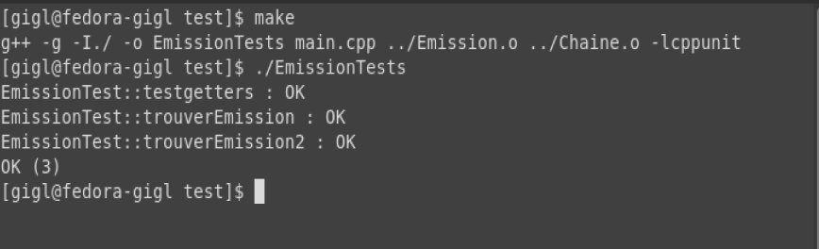

7)
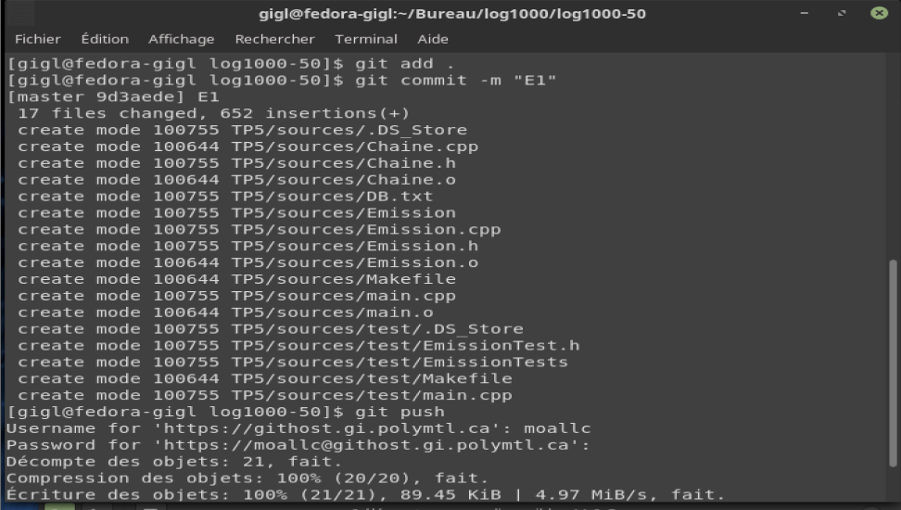

E2)
1)
a) Code dupliqué : Plusieurs boucles sont répétées et rendent le code lourd. Il serait plus avantageux d’en faire une fonction
b) Dead Code : la variable *tmp dans Emission n’est jamais utilisée. Elle ne sert à rien, il faut donc l’enlever.
2)
Étapes | Descriptions
Écriture d’une méthode lectureAttribut() | Cette méthode va lire chaque attribut dans le fichier.  Au lieu de toujours répéter la boucle for que nous  retrouvons dans TrouverEmission, nous appellerons  cette méthode.
Implémentation de la méthode dans le  fichier Emission.cpp et modification  de la méthode trouverEmission(). | On implémente la fonction lectureAttribut() dans le  fichier Emission.cpp et nous modifions  trouverEmission() de sorte que la méthode utilise  lectureAttribut().
Éliminer la variable « tmp » | On la retire de la méthode car elle ne sert à rien et consommer de la mémoire.

3) Emission.h :
#ifndef Emission_H
#define Emission_H

#include "Chaine.h"
#include <string>

using namespace std;

// Cette classe représente un Emission
class Emission {
public:
// Constructeurs
Emission();
Emission(string, string, string, string, string);

// Setters
void setTitre(string);

void setAnimateur(string);

void associerChaine(Chaine*);

// Getters

string getTitre();

string getAnimateur();

//Ajout de la classe getChaine, qui retourne la chaine en attribut

Chaine* getChaine();

// Enregistrer l'Emission

void saveEmission(string);

// Afficher l'Emission

void afficher();

//lectureAttribut

string lectureAttribut(int &i, string line);

// Chercher un Emission dans une base de données par titre

Emission* trouverEmission(string, string);

private:

// Information sur l'emission

string titre;

string animateur;

//Ajout de cet attribut: Relation de composition entre l'emission et la chaine.

//(On ne peut pas avoir d'emission sans chaine)

Chaine* chaine;

};
#endif
Emission.cpp :
#include "Emission.h"
#include <fstream>

#include <iostream>

// Constructeur

Emission::Emission() : titre(""), animateur("")

{

this->chaine = new Chaine();

}

Emission::Emission (string titre,

string animateur,

string chaineName,

string chaineCodePostal,

string chaineAddress) {

// Emission information

this->titre = titre;

this->animateur = animateur;

this->chaine = new Chaine(chaineName, chaineCodePostal, chaineAddress);

/*

// Chaine information

this->chaineName = chaineName;

this->chaineCodePostal = chaineCodePostal;

this->chaineAddress = chaineAddress;

*/

}

// Setters

void Emission::setTitre(string titre) {

this->titre = titre;

}

void Emission::setAnimateur(string animateur) {

this->animateur = animateur;

}

// Associer un chaine à l'Emission

void Emission::associerChaine (Chaine* chaine) {

/*this->chaineName = chaineName;

this->chaineCodePostal = chaineCodePostal;

this->chaineAddress = chaineAddress;

*/

this->chaine = chaine;

}

// Getters

string Emission::getTitre() {

return this->titre;

}

string Emission::getAnimateur() {

return this->animateur;

}

Chaine* Emission::getChaine() {

// return this->chaine.chaineAddress;

return this->chaine;

}

// Enregistrer l'Emission dans un fichier

void Emission::saveEmission (string fileName) {

ofstream outfile (fileName.c_str(), std::ofstream::binary | std::fstream::app);

// write to outfile

outfile<<this->titre <<","

<<this->animateur << endl;

outfile.close();

}

string Emission::lectureAttribut(int &it, string line)

{

string attribut = "";

for (it = it + 1; it < line.length() ; it++) {

if (line[it] != ',') {

attribut += line[it];

} else {

return attribut;

}

}

}

// Trouver un Emission avec son nom dans la base de données DB

Emission* Emission::trouverEmission (string DB, string titre) {

ifstream fichier(DB.c_str(), ios::in); // Ouvrir le fichier "DB.txt"

if(fichier)

{

string line;

// Lire les Emissions, un Emission par ligne dans la base de données (DB.txt)

while (getline(fichier, line)) {

// Récupérer le nom de l'Emission

int i = -1;

string titreDB = lectureAttribut(i, line);

if (titreDB == titre) {

// Récupérer le nom de l'animateur

string animateurDB = lectureAttribut(i, line);

// Récupérer le nom de l'éditeur

string chaineNameDB = lectureAttribut(i, line);

// Récupérer le code postale de l'éditeur

string chaineCodePostalDB = lectureAttribut(i, line);

// Récupérer l'addresse de l'éditeur

string chaineAddressDB = lectureAttribut(i, line);
// Créer un objet de type Emission avec les informations récupérées

Emission *a = new Emission(titreDB, animateurDB, chaineNameDB,
chaineCodePostalDB, chaineAddressDB);

// Fermer la base de données

fichier.close();

// Retourner l'Emission sélectionné

return a;

/*

On pourrait mettre le code de la ligne 98 a 111
dans une methode "lectureEmission", mais comme on ne le reutilise plus

dans ce programme, ce n'est pas necessaire.

*/

}

}

// Fermer la base de données

fichier.close();

}

// Si l'Emission est innexistant, on retourne NULL

// return NULL;

return NULL;

}

// Afficher l'Emission

void Emission::afficher() {

std::cout << "Titre : " << this->titre << std::endl;

std::cout << "Animateur : " << this->animateur << std::endl;

this->chaine->afficher();

}

4)
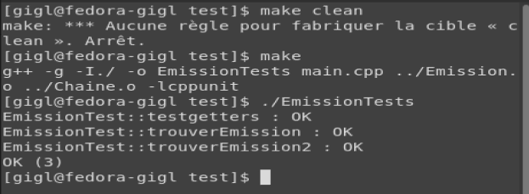

5)
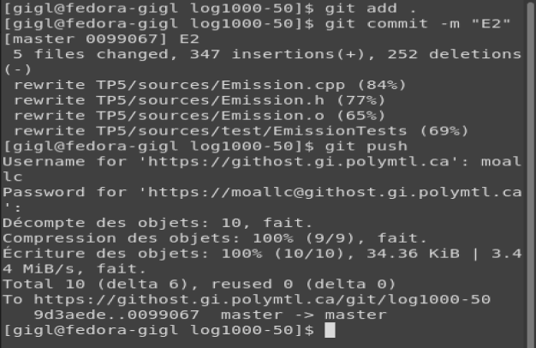

E3)
1)
DBFile :

DBFile – span moyen = ((49-11-1) + (70-49-1))/2 = (37 + 20)/2 = 28.5

DBFile – Durée de vie = (70 – 11) = 59

DBFile – Portée = 67

Choix :

Choix – Span moyen = ((21 – 12 – 1) + (22 – 21 – 1) + (75 – 22 – 1))/3
= (8 + 0 + 52)/3 = 20

Choix – Durée de vie = (75 – 12) = 63

Choix – Portée = 66

Émission :

Emission - Span moyen = ((40 – 10 - 1) + (41 – 40 – 1) + (49 -41 - 1) + (51 – 49 - 1) + (60 -51 - 1) + (61 -60 - 1) + ( 69 – 61 - 1) + (70 – 69 – 1 )) 8 = (29 + 0 + 7 + 1 + 8 + 0 + 7 + 0)/8 = 6.5

Emission – Durée de vie = (70 – 10) = 60

Emission – Portée = 68

2) Dans notre cas, DBFile a le Span moyen le plus élevé à 28.5, comparé à Choix (20) et Émission (6.5). C’est donc cette variable qui sera restructurée.

3)
Étapes | Description
Réduction de la portée de la variable | En déplaçant la déclaration dans le bloc ou elle est utilisée on structure davantage le code, mais aussi on diminue la portée totale de la variable ce qui diminue aussi le Span moyen de la variable.
Diminuer la distance entre l’utilisation de la variable et sa déclaration | En diminuant cette distance, on réduit le Span moyen, car la distance entre deux utilisations de la même variable diminue. Dans notre cas, l’utilisation de la variable DBFile est dans le switch case aux case 3 et 4. Il serait bien plus optimal de les changer pour les case 1 et 2.

4) Main.cpp :
#include <iostream>
#include "Emission.h"

using namespace std;

/*
* fonction principale
*/
int main(int argc, char** argv) {

Emission* emission = new Emission(); // Création d'un emission
int choix; // Opération séléctionnée par l'utilisateur

do {
// Afficher les opérations possibles
std::cout << std::endl << "--------------------------------------" << std::endl;
std::cout << "0 - Quitter le programme " << std::endl;
std::cout << "1 - Trouver une emission " << std::endl;
std::cout << "2 - Enregistrer l'émission " << std::endl;
std::cout << "3 - Créer une emission " << std::endl;
std::cout << "4 - Afficher une emission " << std::endl;
std::cout << "--------------------------------------" << std::endl;

// Lire le choi d'utilisateur
std::cin >> choix;
string DBFile = "DB.txt"; // Fichier qui contient une base des emissions
//On ne peut pas le declarer dans un seul case en particuler, car
//la variable est utiliser par les case 2 et 4.
//Donc on l'initialise juste avant le switch

switch (choix) {

case 1:
{
// Demander l'utilisateur de saisir le nom d'emission à chercher dans la base de données
string titre;
std::cout << "Saisir le titre de titre l'émission : " ;
std::cin >> titre;
// Chercher l'emission
Emission* tmp = emission->trouverEmission(DBFile, titre);
if (tmp != NULL) {// Si l'emission est trouvé
emission = tmp;
std::cout << "Emission trouvée !" << std::endl;
} else {
std::cout << "Aucune émission trouvée !" << std::endl;
}
break;
}

case 2:
{
// Enregistrer l'emission dans la base de données.
if (emission != NULL) {
emission->saveEmission(DBFile);
std::cout << "Emission enregistrée !" << std::endl;
}
break;
}

case 3:
{ // Informations du nouvel emission
string titre;
string animateur;
string chaineName;
string chaineCodePostal;
string chaineAddress;
// Demander l'utilisateur de saisir les informatins du nouvel emission
std::cout << "Saisir le titre de l'émission : " ;
std::cin >> titre;
std::cout << "Saisir l'animateur de l'émission : " ;
std::cin >> animateur;
std::cout << "Saisir le nom de la chaine : " ;
std::cin >> chaineName;
std::cout << "Saisir le code postale de la chaine : " ;
std::cin >> chaineCodePostal;
std::cout << "Saisir l'addresse de la chaine : " ;
std::cin >> chaineAddress;
// Créer un nouvel emission
delete emission;
emission = new Emission (titre, animateur, chaineName, chaineCodePostal, chaineAddress);
break;
}
case 4:
{
// Afficher l'emission
if (emission != NULL) {
emission->afficher();
} else {
std::cout << "Aucune émission séléctionnée" << std::endl;
}
break;
}
}
} while (choix!= 0); // Tant que l'utilisateur ne décide pas de quitter le programmme

return 0;
}
5)
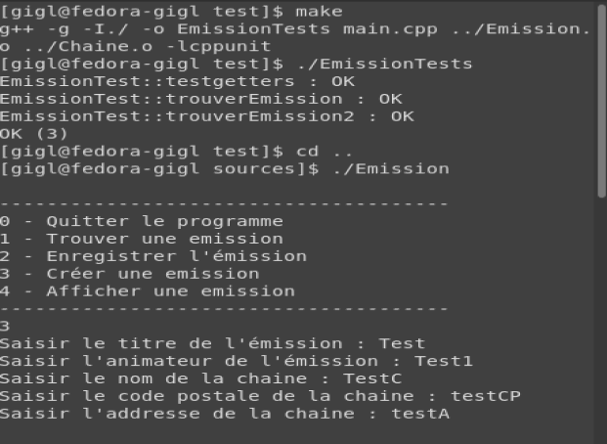

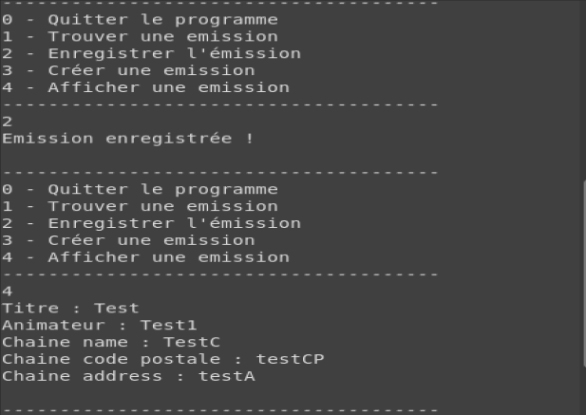

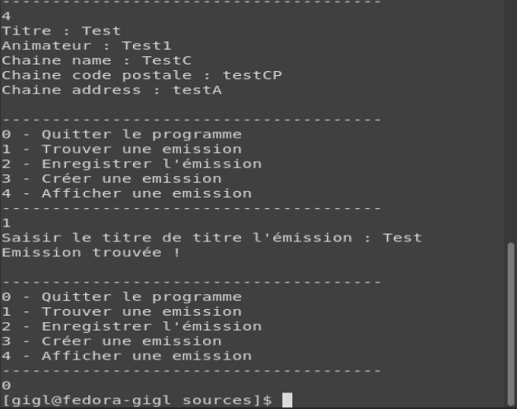

6)
